Nave Foscari P 493

ricerca e al recupero dei naufraghi, rientrando alla base nella sera successiva. Dimostrava in tutta l'azione eccezionali doti di Comandante, nutrite di alto spirito d'iniziativa e della più tenace aggressività.
Stretto di Sicilia, 2 dicembre 1942

Il motto di Nave Comandante FOSCARI, “idem animus eadem voluntas” (pari alla volontà il coraggio), è lo stesso del cacciatorpediniere “Fuciliere”, Unità della Regia Marina che ha preso parte alle battaglie della Seconda Guerra Mondiale, motto a sua volta ripreso dalla regia nave da battaglia BRIN, consegnata alla Marina nel 1905 e fortemente voluta da Benedetto Brin, allora Ministro della Marina, quest’ultima Unità doveva consentire il recupero del “gap” tecnologico, che si era venuto a creare nel tempo, rispetto alle altre Marine europee.
Nella sezione inferiore dell’emblema è riportato il simbolo della Repubblica Italiana, a simboleggiare la devozione e la rettitudine con la quale il pattugliatore serve la propria bandiera.
Nella parte centrale è rappresentato il profilo stilizzato della nave, sormontato dalla raffigurazione del canale Sicilia, ad indicare la propensione del pattugliatore alla salvaguardia ed alla difesa dei diritti nazionali in tale area. L’immagine è sormontata dal motto della nave “Idem Animus Eadem Voluntas”, per la prima volta utilizzato nel 1905 dalla Nave da Battaglia Brin, ispirato alla figura dell’ufficiale di marina e statista Benedetto Brin. Il tutto è contornato da un bordo circolare raffigurato da un cavo torticcio.
L’emblema è altresì sormontato dalla corona turrita e rostrata (ripresa dallo stemma araldico) che richiama l’origine della marineria di Roma. Infine nella parte inferiore è posto il guidone riportante il nome dell’Unità contenuto tra due stelle a cinque punte.

idem animus eadem voluta * pari alla volontà il coraggio
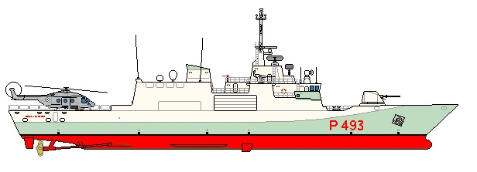

Disegno Pattugliatore Comandante Foscari

_{Pag. 004}

